Bases de Datos – 1ºDAM
UT1 – Práctica 2. Instalar MySQL en un sistema Linux.

NOMBRE: Francisco
APELLIDOS: Ortiz Tomás

PASO 1. En la máquina virtual de Linux abrimos un terminal (Ctrl+Alt+t).

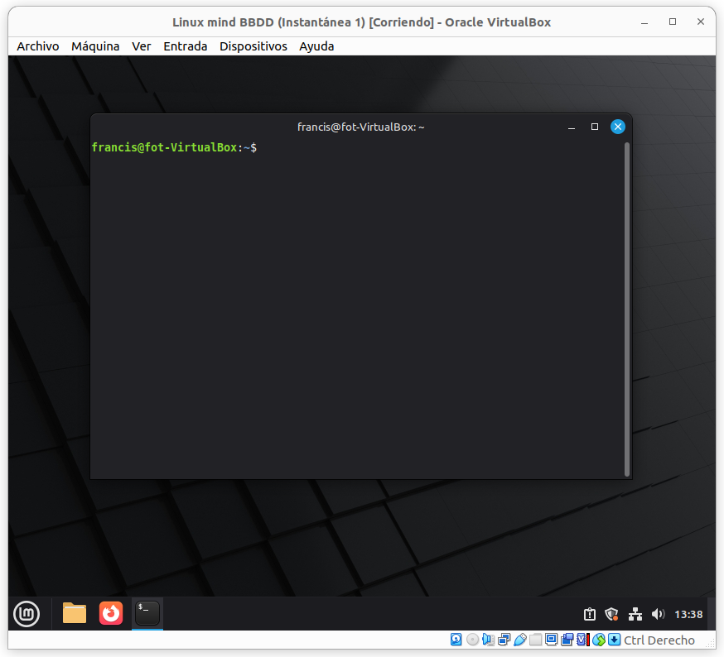

PASO 2. Ejecutamos la orden: sudo -i
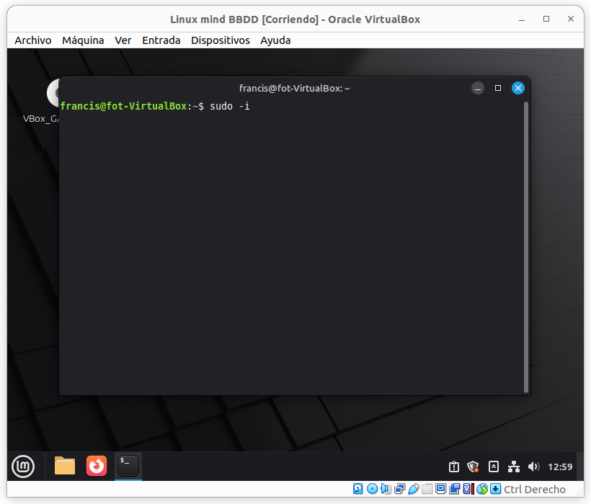

PASO 3. Actualizamos los paquetes de linux: apt-get update
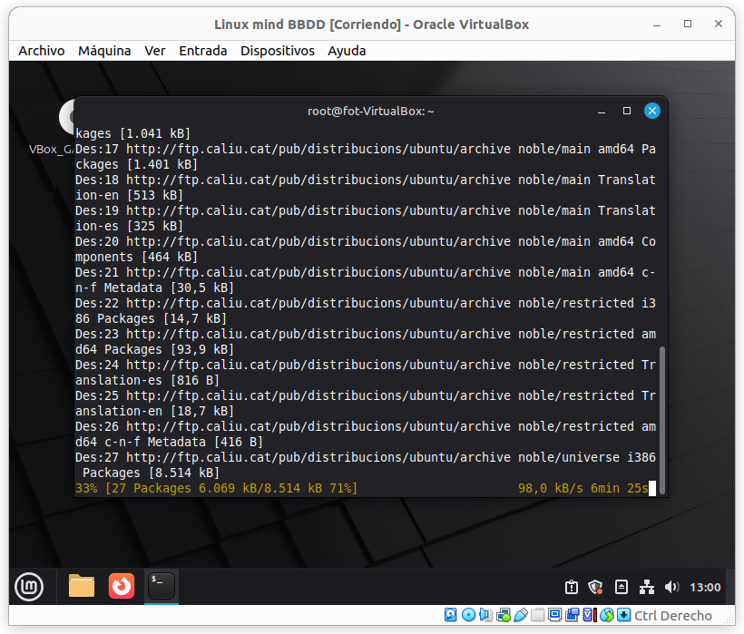

PASO 4. Instalamos mysql-server: apt-get install mysql-server
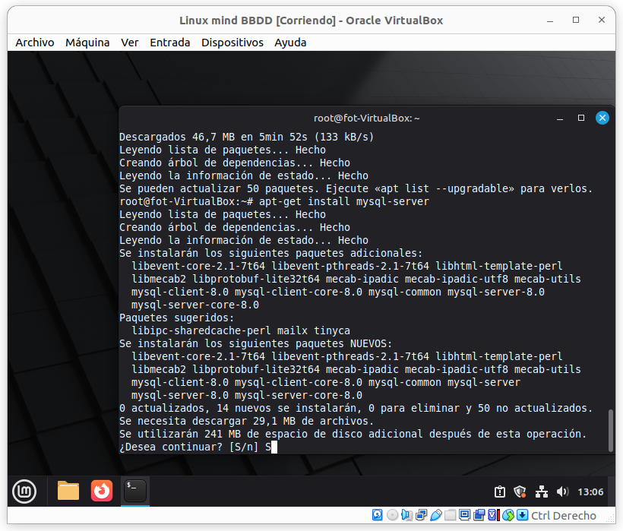

PASO 5. Iniciamos sesión en el servidor para comprobar que se ha instalado
correctamente: mysql -u root -p

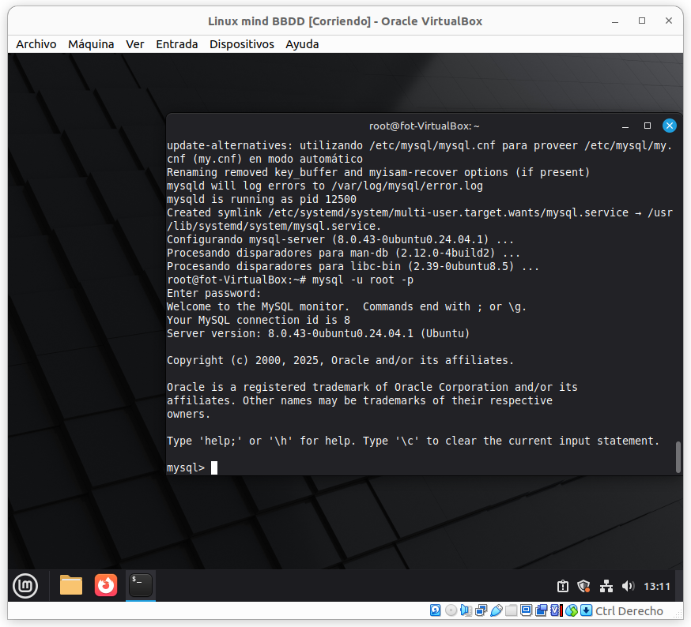

PASO 6. Hacemos una consulta sencilla, por ejemplo que muestre todas las bases de
datos por defecto: show databases;

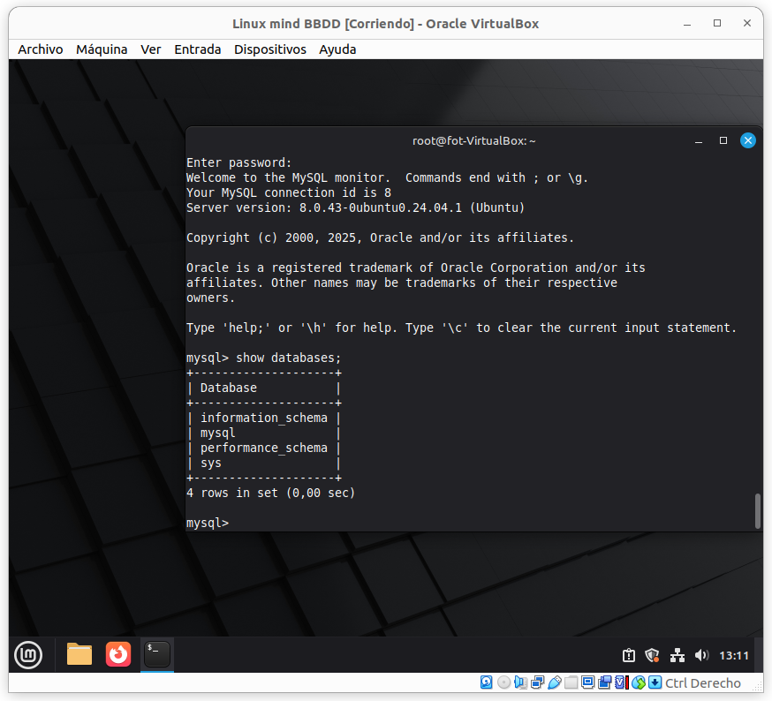

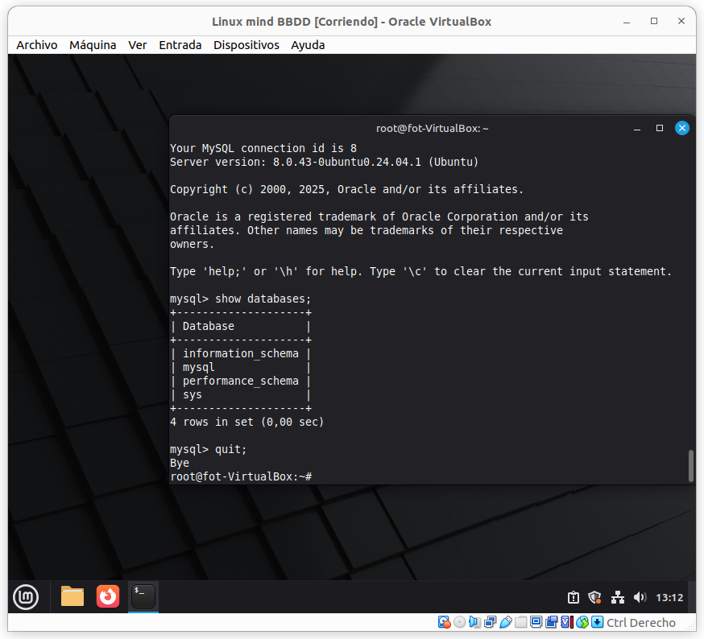
PASO 7. Cerramos la conexión: quit;

